单元教学导学案(理科)
编号 | XYW7-22 |  | 编制人 |  | 审核人 |  | 学生姓名
辅导教师

单元主题 | 在光的世界里 | 课 题 | 光源 光的传播（第1课时）
学习目标 | 【知识目标】（1）知道光在同种均匀介质中沿直线传播。  （2）知道光在真空中的传播速度。C=3×10⁸m/s。  【能力目标】（1）组织学生通过实验观察，概括也光在均匀介质中沿直线传播的规律，训练学生的分析，归纳概括的能力。  （2）组织学生通过对影子的形成和小孔成像等到现象的解释，巩固光直线传播规律。  【思维目标】（1）通过介绍世界上关于光的直线传播的最早记载—“小孔成像”实验  对学生进行爱国主义和民族自豪感的教育。  （2）通过日食、月食成因的解析，对学生进行反对迷信，崇尚科学的科学世界观教育。
学习重点 | （1）光在同一种均匀介质中是沿直线传播的。  （2）光在真空中的传播速度最大，为C=3×108m/s。
学习难点 | 对光的直线传播条件的认识．学习时要认真观察实验，并注意利用光的直线传播解释生活和自然界中的一些重要现象．如小孔成像、影的形成、日食、月食等．
学 习 过 程 |  |  | 备注
◆正面思考 主动学习
，一、预习与交流：
1、能够自身发光的物体叫 。光源可分为 和 两种。
2、光在 中沿直线传播；在两种介质的交界面，会发生反射和折射。
3.物理学中，用 表示光的传播路径和方向，并将称其为 。
4. ①光在真空或空气中的速度是 m/s；②光在水中的速度约为真空中的 ；③光在玻璃中的速度约为真空中的 ；④光年是 的单位。
二．合作交流 解读探究：
教学点1 光源
声音引起听觉，光线进入人眼引起视觉。物理学里把能够发光的物体叫做光源。
（特别提醒：月亮不是光源，月亮是因为反射太阳光而亮的，它自身并不发光。）
- 光源有很多种，人们习惯把光源分类自然光源和人造光源。
- 自然光源，例如：火把、油灯、蜡烛、白炽灯、太阳（恒星）等。
- 人造光源，例如：日光灯、节能灯、霓虹灯、萤火虫、灯笼鱼、水母等。
- 光源的其他分类分类方法
a.热光源和冷光源。
(1)热光源，例如：火把、油灯、蜡烛、白炽灯、太阳（恒星）等。
(2)冷光源，例如：日光灯、节能灯、霓虹灯、萤火虫、灯笼鱼、水母等
b.热辐射光源，例如太阳、白炽灯、炭精灯灯等。
c.气体放电光源，例如水银灯、荧光灯灯等。
d..激光器是一种新型能源光源，具有发射方向集中、亮度高、单色性好的特点
【例1】 我们常见到的下列物体中，属于光源的是（ ）
A.萤火虫 B.月亮 C.平面镜 D.太阳
【学点训练】 1.能够＿＿＿＿的物体叫光源。①太阳②月亮③星星④碎玻璃片⑤蜡烛的火焰⑥钻石萤火虫⑦小彩灯。上述物体中一定是光源的是＿＿＿＿＿＿，一定不是光源的是＿＿＿＿＿，可能是光源也可能不是光源的是＿＿＿＿＿＿
教学点2 光的传播
一．实验探究：光的直线传播的条件
【讨论交流】激光笔发出的光照射到墙上，能看到一个亮点，我们看不见光的传播路径。怎样才能将光的传播路径显现出来呢？生：
（1）可以用白纸板衬托来显现光在空气中的传播；
（2）可以用蚊香放在杯子里燃烧产生的烟雾来显现；
（3）可以将少量的奶粉颗粒放入水中来显现光在水中传播路线；
（4）可以让光穿过果冻来显现光在果冻中（固体）中的传播路线。
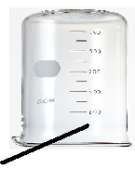
【演示】实验一：如图，点燃卫生香，将烧杯倒扣在上方，当杯内烟较浓时，取出香，将烧杯倒扣在桌上，立即用激光笔从左向右照射烧杯，你看到了什么？说明什么？
实验二：如图，向水槽的水中滴入2滴牛奶，搅拌均匀，（或轻浓度肥皂水）立即用激光笔从左向右照射烧杯，你看到了什么？说明什么？
实验三：用激光笔照射果冻，你看到了什么？说明什么？
实验四：、探究光在非均匀糖水中传播
教师演示：如图1，在支架上固定一个薄水槽，其中放置一个白屏来显示光的路径，事先配有四杯浓度不同的糖水，将它们按浓度从大到小依次倒入水槽（四种糖水的量按一定的比例），由于各层糖水间相互混合，所以水槽内形成了从上到下浓度逐渐变大的不均匀糖水。将一束激光从透明水槽侧面沿白屏表面75°左右的入射角，由最上层溶液斜向下射入非均匀糖水，可见激光路径在非均匀糖水中＿＿＿＿＿＿。
实验五：将激光束斜射到镜片上，生观察现象；
实验六：将激光束斜射到玻璃砖上，生观察现象。
【教学结论】1、光在 中是沿直线传播的。
光在两种介质的交界面，会发生 和 。
二、光沿直线传播的应用
（1）影子的形成：在光的传播过程中遇到不透明的物体，在物体后面光不能进入的区域就产生了影子。
日食和月食：
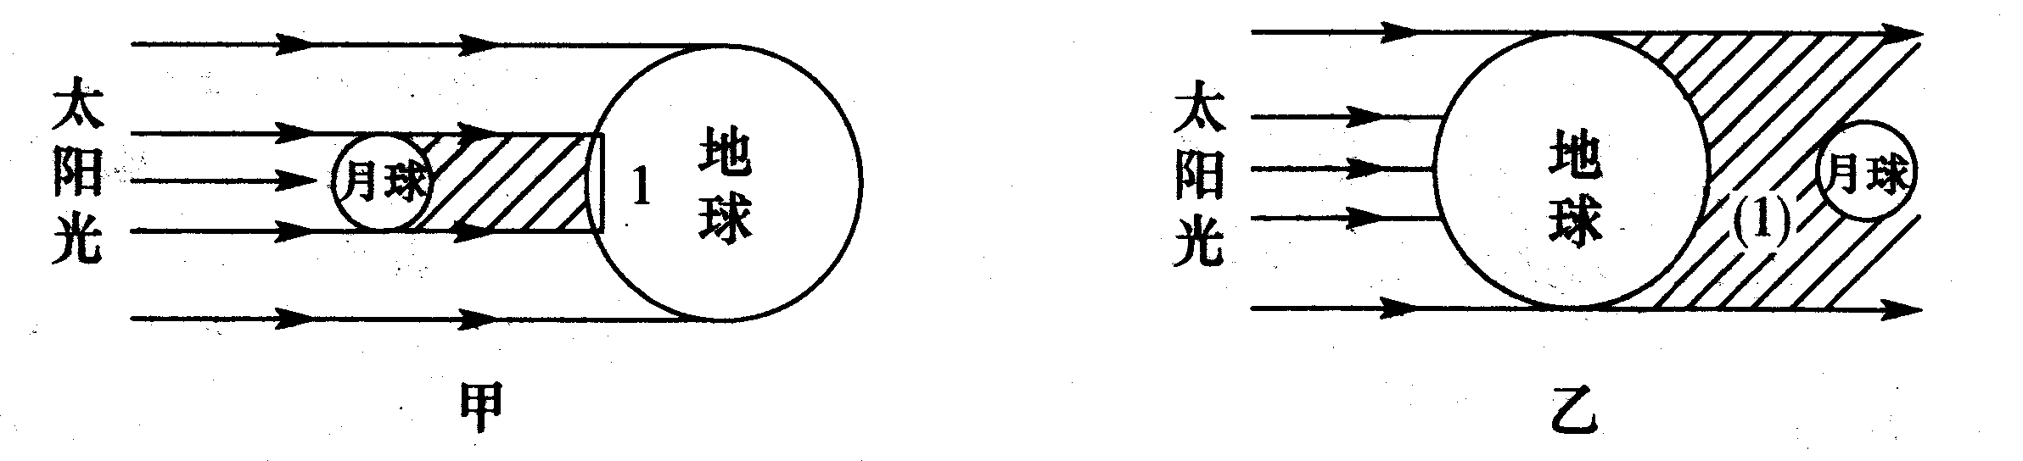
（2）射击瞄准时要“三点一线”；
（3）检查队伍是否成直线
（4）小孔成像：
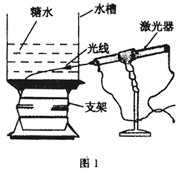
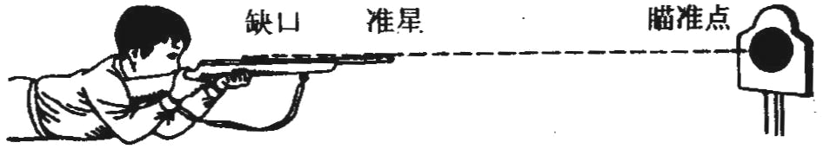
特点：a.倒立的实像 。 b.像的形状只与物体的形关，与物体的形状无关可以是放大、缩小、等大的实像。
【例2】 下列现象中能说明光的直线传播的是（ ）
A.射击时，常提到的“三点一线”
B.黑板上笔直的粉笔线
C.夏天树阴下的圆光斑
D.月食的形成
【学点训练】 2.在纸上剪一个很小的方形孔，让太阳光垂直照在方形孔上，那么地面上产生的光斑（ ）
A.是方形的
B.是圆形的
C.它是太阳的像
D.是长方形的
3.晚上，人在马路上走过一盏路灯的过程中，其影子的长度变化情况是（ ）
A.先变短后变长
B.先变长后变短
C.逐渐变短
D.逐渐变长
反面质疑 交流辩论
阳光透过树叶间的缝隙照射到地面上，形成一个个“光斑”和“树荫”，则“光斑”是 形的，“树荫”是太阳的 像。

◆合学共商 检测过关
1.如果眼睛看见一个物体，那么（ ）
- 这个物体一定是光源 B、这个物体一定和眼睛在一条直线上
- 物体一定有光线进入眼睛 D、无论什么方向都能看见此物体
2.下列物体中属于光源的是
A.表面光滑的金属板 B.正在工作的小电珠
C.小镜子 D.晴天的月亮
3．下列现象不能用光沿直线传播解释的是
A.栽小树时用眼检查可栽成一条直线 B.日食现象
C.在岸边可看见水中的月亮 D.灯光下物体的影子
4.关于小孔成像，正确的是 （ ）
A．小孔成像实验中，小孔越大成像越清楚
B．小孔成像实验中，小孔越小像越亮
C．小孔成像实验中，小孔一定要是圆的
D．小孔成的像，一定是倒立的
5.阳光垂直照射到一很小的正方形小孔上，则在地面上产生光点的形状是（ ）
A．圆形的 B．正方形的C．不规则的D．成条形的
6.一人晚上沿马路散步，经过一盏灯，此时灯照射人的影子长短会相应发生变化，其变化情况应该是 （ ）
A、逐渐变长 B 逐渐变短 C先变长后变短 D先变短后变长
7.夏日炎炎，人们总喜欢躲在大树的阴影下乘凉，树阴的形成是由于（ ）
A、光的直线传播 B、光的漫反射 C、平面镜成像 D、光的折射
8．晴天在有茂密树荫的地面上，常常会看到许多圆形的小亮斑，这些小亮斑是（）
A．太阳的影子 B树叶的影子 C．树叶间小孔的像 D．太阳的像
9．发生日食的时候，下列说法正确的是（）
A．月球的影子落到地球上
B．太阳、地球、月球在一条直线上，并且月球在中间
C．太阳、地球、月球在一条直线上，并且地球在中间
D．月球不发光，它背着太阳的一面向着地球，所以地球上的人看不见它
◆论坛展示 迁移运用
1.在图中作出室内人在A点处观察到的窗户外的景物的范围
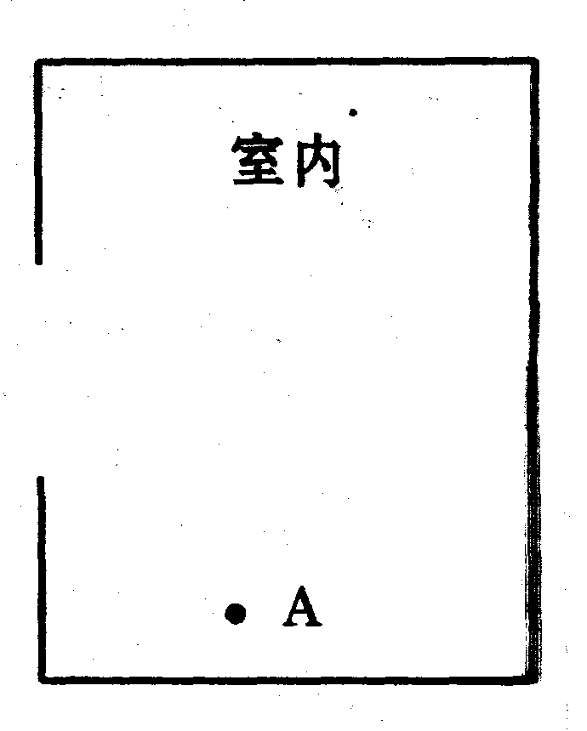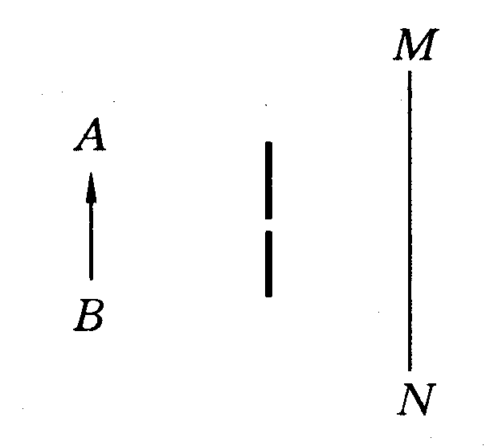
2．（吉林中考）画出物体AB经小孔成像的光路图，并在光屏上标出AB的像A′B′
3．（山东中考）大伟在课外按图示制作了一个小孔成像实验，如果在易拉罐底部开一个很小的△小孔，则它在半透明的纸上的看到的是
A、蜡烛的正立像 B、蜡烛的倒立像 C、△光斑 D、圆型光斑
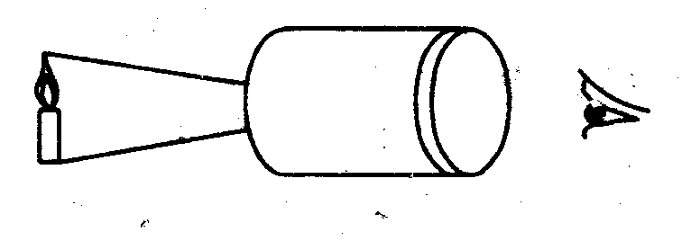
◆思维日记 智慧前行
【三易警示】
1 、本节易错点：

2、本节易混点：

3、本节易漏点：

